1. **Historial de cambios**

| **Fecha** | **Versión** | **Autor** | **Descripción del Cambio** |
| --- | --- | --- | --- |
| 22/03/2015 | 1.0 | Julián Andrés Henao Taborda | Creación del documento |

1. **Introducción**

El objetivo del tutoriales el desarrollo de una aplicación servidor en PHP para hacer uso de *Google Cloud Messaging.*

Después de seguir este tutorial se obtendrá una aplicación que enviará mensajes a dispositivos móviles previamente registrados en el servidor *Google Cloud Messaging*. (Ver MANUAL DEMO GCM APP ANDROID)

1. Descargar XAMPP
2. En el panel de control inicializar el servicio del servidor apache.

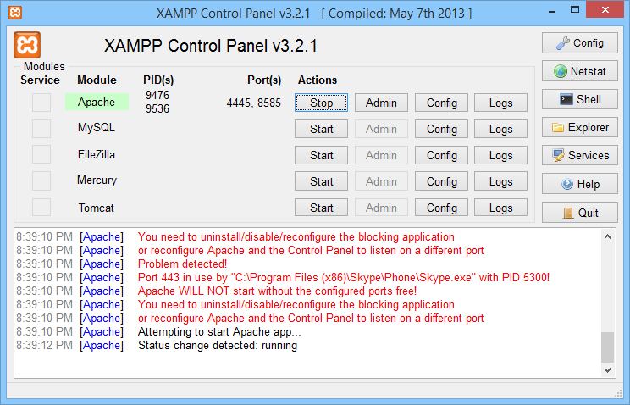

1. En el directorio “xampp/htdocs” crear la carpeta “GCMServer”

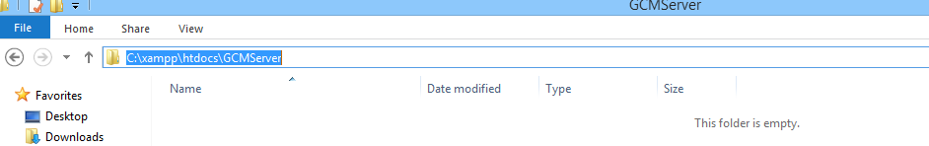

1. Crear página html “GCMServer.html” y copiar el siguiente código en ella:

**En esta página se encuentra definido el código html con los controles necesarios para el envío de mensajes a los dispositivos móviles previamente registrados mediante la aplicación android.**

<meta charset="utf-8" />

<html>

<head>

<title>GCM DEMO UAM</title>

<link rel="stylesheet" type="text/css" href="css/gcm.css">

</head>

<body>

<form action="GCMServer.php" method="post">

<table>

<tr>

<td colspan="2" align="center">

<img src="images/uam_logo.png" />

</td>

</tr>

<tr>

<br />

<td>

<span class="label">Google API Key:</span>

</td>

<td>

<input class="textbox" type="Text" name="apiKey" />

</td>

</tr>

<tr>

<td>

<span class="label">ID de registro del dispositivo:</span>

</td>

<td>

<textarea class="textbox" name="idDispositivo" ></textarea>

</td>

</tr>

<tr>

<td>

<span class="label">Mensaje de notificación:</span>

</td>

<td>

<textarea class="textbox" type="Text" name="message"></textarea>

</td>

</tr>

<tr>

<td colspan="2" align="center">

<br />

<input type="submit" class="button" value="Enviar Notificación"/>

</td>

</tr>

</table>

</form>

</body>

</html>

1. Crear página php “GCMServer.php” y copiar el siguiente código en ella:

**En esta página se encuentran las validaciones de los campos requeridos así como el llamado al servicio GCM que se encarga de realizar las notificaciones a los dispositivos móviles previamente registrados mediante la aplicación android.**

<?php

$apiKey = $_POST['apiKey'];

if($apiKey == '') {

echo '<script>alert("Google Api Key inválida");</script>';

echo '<script>history.go(-1);</script>';

return;

}

$idDispositivo = $_POST['idDispositivo'];

if($idDispositivo == '') {

echo '<script>alert("ID del dispositivo inválido");</script>';

echo '<script>history.go(-1);</script>';

return;

}

$mensaje = $_POST['message'];

if($mensaje == '') {

echo '<script>alert("Mensaje Inválido");</script>';

echo '<script>history.go(-1);</script>';

return;

}

sendGoogleCloudMessage($apiKey,

$idDispositivo,

$mensaje);

//Función que envía el mensaje al dispositivo

function sendGoogleCloudMessage($apiKey,

$idDispositivo,

$mensaje)

{

// Define URL to GCM endpoint

$url = 'https://android.googleapis.com/gcm/send';

$data = array( 'message' => $mensaje );

$post = array('registration_ids' => array($idDispositivo),

'data' => $data,);

$headers = array(

'Authorization: key=' . $apiKey,

'Content-Type: application/json'

);

$ch = curl_init();

//------------------------------

// Set URL to GCM endpoint

//------------------------------

curl_setopt( $ch, CURLOPT_URL, $url );

//------------------------------

// Set request method to POST

//------------------------------

curl_setopt( $ch, CURLOPT_POST, true );

//------------------------------

// Set our custom headers

//------------------------------

curl_setopt( $ch, CURLOPT_HTTPHEADER, $headers );

//------------------------------

// Get the response back as

// string instead of printing it

//------------------------------

curl_setopt( $ch, CURLOPT_RETURNTRANSFER, true );

//------------------------------

// Set post data as JSON

//------------------------------

curl_setopt( $ch, CURLOPT_POSTFIELDS, json_encode( $post ) );

//------------------------------

// Actually send the push!

//------------------------------

curl_setopt($ch, CURLOPT_SSL_VERIFYPEER, false);

$result = curl_exec( $ch );

if ( curl_errno( $ch ) )

{

echo 'GCM error: ' . curl_error( $ch );

}

//------------------------------

// Close curl handle

//------------------------------

curl_close( $ch );

//------------------------------

// Debug GCM response

//------------------------------

echo $result;

}

?>

1. Crear la carpeta “css” al mismo nivel de los archivos y dentro de ella crear la hoja de estilos “gcm.css” e incluir el siguiente código en el:

.label

{

font-family: Tahoma, Geneva, sans-serif;

font-weight: bold;

font-size: 12px;

}

.textbox

{

font-family: Tahoma, Geneva, sans-serif;

font-size: 12px;

width: 400px;

}

.button

{

font-family: Tahoma, Geneva, sans-serif;

font-size: 12px;

}

1. Crear la carpeta “images” al mismo nivel de los archivos y dentro de ella incluir la siguiente imagen nombrándola “uam_logo.png”:



1. Ejecutar en el navegar la url del servidor XAMPP seguida por “GCMServer” (http://localhost:8585/GCMServer/GCMServer.html), veremos los siguiente:

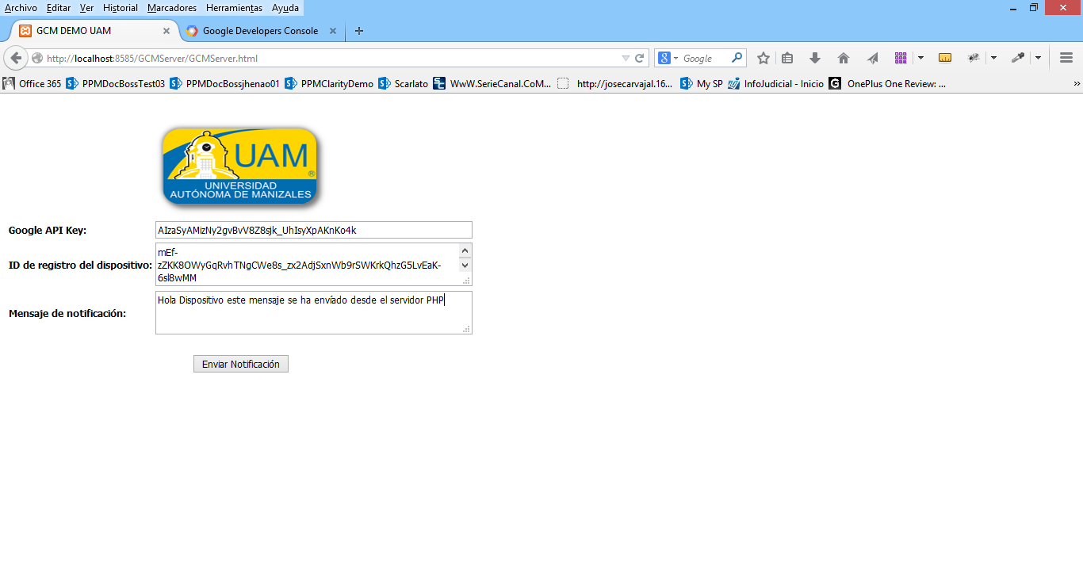

1. Diligenciar los campos:

**Google API Key:** Desde la consola de google obtener el API Key del proyecto:

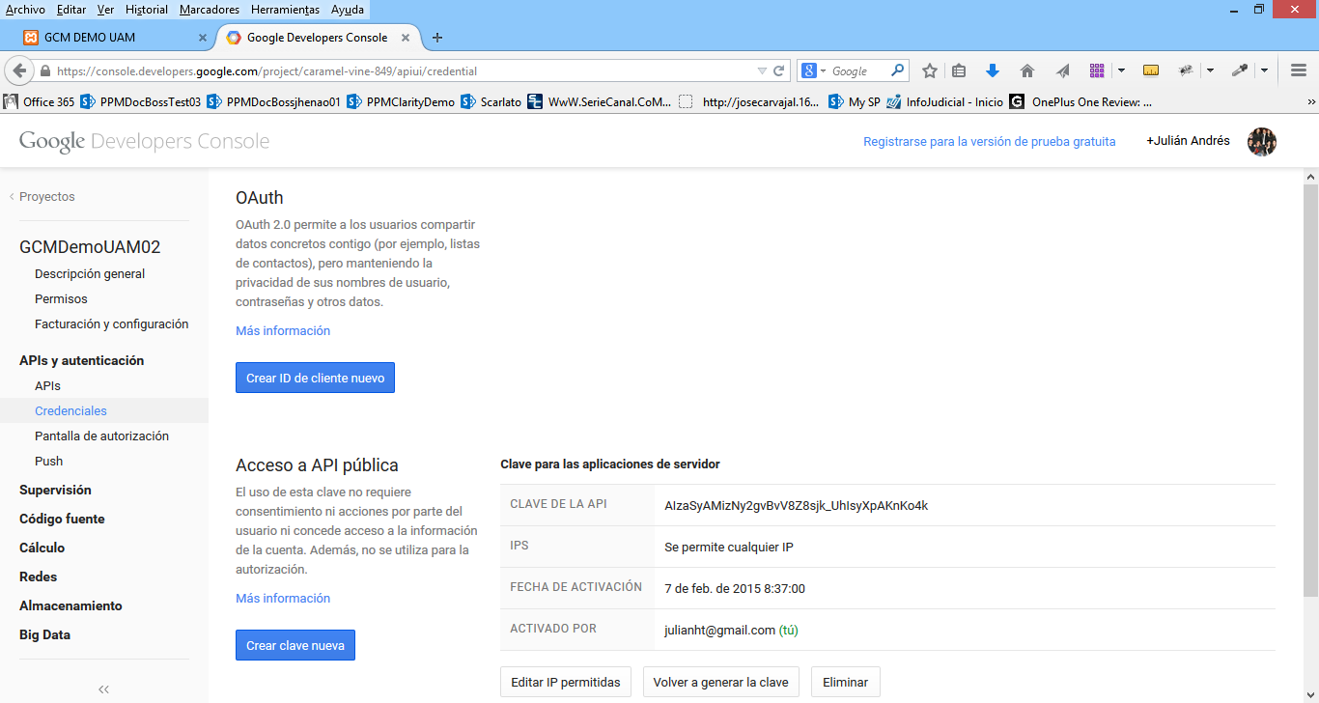

**Id de registro del dispositivo:** Pegar el id de registro generado por el dispositivo:

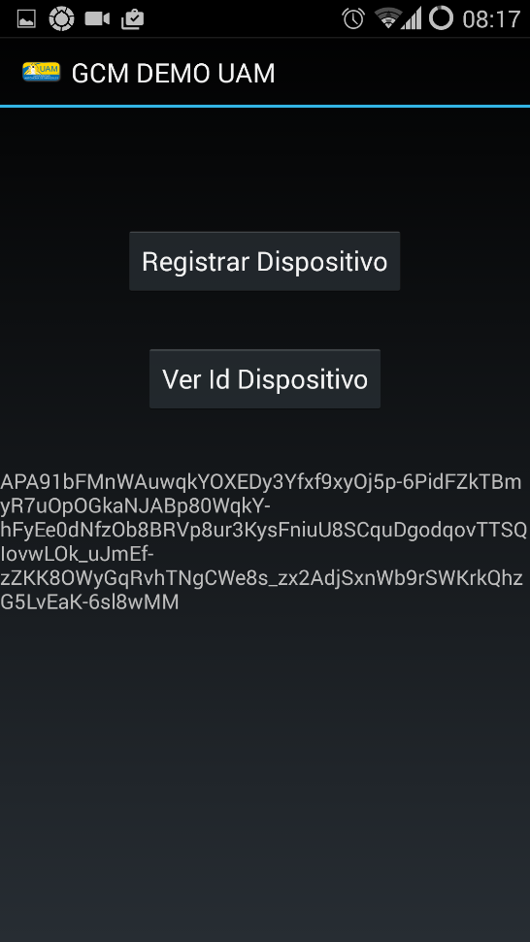

**Mensaje de notificación:** Mensaje que se desea enviar al dispositivo.

1. Click en el botón enviar cómo resultado veremos una cadena JSON en el navegador indicando el estado del envío del mensaje. Seguidamente recibiremos el mensaje en el dispositivo registrado:

